|  |  |  |  |
| --- | --- | --- | --- |
|  | Nations Unies | ST/SG/AC.10/48/Add.2 | |
| _unlogo | **Secrétariat** | | Distr. générale  23 mars 2021  Français  Original : anglais et français |

**Comité d’experts du transport des marchandises dangereuses  
et du Système général harmonisé de classification  
et d’étiquetage des produits chimiques**

**Rapport du Comité d’experts du transport des marchandises dangereuses et du système général harmonisé de classification et d’étiquetage des produits chimiques sur sa dixième session**

tenue à Genève le 11 décembre 2020

Additif

**Annexe II**

**Amendements à la septième édition révisée du Manuel d’épreuves et de critères (ST/SG/AC.10/11/Rev.7)**

**Table des matières générale**

13 Remplacer « est une matière explosible instable » par « peut être affectée à une division ».

14 Remplacer « sont trop dangereux pour le transport et sont classés  
comme des explosifs instables selon le GHS » par « peut être affecté à une division ».

**Section 10**

10.1.2 Modifier pour lire comme suit :

« 10.1.2 La classe de danger des matières et objets explosibles du SGH couvre tous les secteurs. La classe 1 du Règlement type est une subdivision de cette classe et porte sur les matières et objets explosibles configurés pour le transport.

Les marchandises de la classe 1 doivent être affectées à l’une des six divisions de danger en fonction de la nature du danger qu’elles présentent (voir le chapitre 2.1, par. 2.1.1.4 du Règlement type) et à l’un des 13 groupes de compatibilité auxquels sont affectés les matières et objets explosibles. La division, et au besoin le groupe de compatibilité, est également utilisée comme base pour la classification dans la classe de danger du SGH pour les matières et objets explosibles (voir sect. 2.1.2 du chapitre 2.1 du SGH). En outre, la classe de danger du SGH comprend également des matières et objets explosibles qui ne sont pas affectés à une division.

Les matières et objets explosibles qui ne sont pas affectés à une division sont interdits au transport. ».

Le texte existant au 10.1.2, de « La procédure générale de classement… » jusqu’à la fin, est transféré en un nouveau 10.1.3.

Renuméroter les paragraphes 10.1.3 et 10.14 en tant que 10.1.4 et 10.15.

10.1.4 (renuméroté) Dans la première phrase, remplacer « présentés au transport » par « configurés pour le transport ». Dans la dernière phrase, remplacer « pour le transport » par « dans la configuration de transport ».

10.3.1.1 Modifier pour lire comme suit :

« 10.3.1.1 La procédure d’acceptation vise à déterminer si une matière telle que présentée pour la classification est susceptible d’appartenir à la classe des matières et objets explosibles. À cette fin, on contrôle qu’une matière n’est pas trop insensible pour relever de cette classe ou est acceptée comme matière explosible mais est considérée comme trop sensible aux sollicitations mécaniques, à la chaleur ou à la flamme pour être affectée à une division ou si l’objet proprement dit ou l’objet emballé est accepté comme objet explosible mais considéré comme trop sensible aux chocs ou à la chaleur pour être affecté à une division. »

Figure 10.1 Modifier la case « CLASSER comme MATIÈRE OU OBJET EXPLOSIBLE INSTABLE » pour lire :

« CLASSER COMME MATIÈRE OU OBJET EXPLOSIBLE  
Pas d’affectation à une division »

Figure 10.2 Modifier le texte dans la case 13 pour lire : « Est-elle trop sensible pour être affectée à une division sous la forme éprouvée ? ».

Modifier le texte dans la case 16 pour lire : « L’objet, l’objet emballé ou la matière emballée sont-ils trop sensibles pour être affectés à une division ? ».

Modifier le texte dans la case 17 pour lire :

« CLASSER COMME MATIERE OU OBJET EXPLOSIBLE  
Pas d’affectation à une division »

Modifier le texte dans la case 19 pour lire : « ACCEPTER PROVISOIREMENT EN TANT QUE MATIERE OU OBJET EXPLOSIBLE (passer à la figure 10.3) ».

10.3.2.4 Dans la première phrase, remplacer « Est-elle instable » par « Est-elle trop sensible pour être affectée à une division ».

10.3.2.5 Dans la première phrase, remplacer « sont-ils des matières ou objets explosibles instables » par « sont-ils des matières ou objets explosibles trop sensibles pour être affectés à une division ».

10.4.1.1 Au début, modifier les deux premières phrases pour lire comme suit :

« À moins d’être considérés trop sensibles pour être affectés à une division, les matières et objets explosibles peuvent être affectés à l’une des six divisions de danger, selon le type de danger qu’ils présentent (voir 2.1.1.4 du Règlement type et 2.1.2 du SGH). L’affectation à une division est une condition préalable au transport de matières et objets explosibles (voir par. 10.1.2). La procédure d’affectation (fig. 10.3 et 10.5) décrit de quelle manière on affecte les matières et les objets explosibles à une division. Les matières et objets explosibles peuvent également être classés d’office dans la division 1.1. »

L’amendement à la phrase suivante ne s’applique pas au texte français.

Dans l’avant-dernière phrase, remplacer « 2.1.1.2 b) du SGH » par « 2.1.1.2.1 b) du SGH ».

Figure 10.4 Modifier le texte dans la case 6 pour lire :

« Classement comme matière explosible.  
Pas d’affectation à une division. »

Dans la case 7, supprimer « autre qu’instable » dans la première phrase et ajouter un point à la fin de la dernière phrase.

Figure 10.6 a) Modifier l’information pour la case 13 pour lire : « Est-elle trop sensible pour être affectée à une division sous la forme éprouvée ? ».

Figure 10.6 b) Modifier le texte dans la case 13 pour lire : « Est-elle trop sensible pour être affectée à une division sous la forme éprouvée ? ».

Modifier le texte dans la case 16 pour lire : « L’objet, l’objet emballé ou la matière emballée sont-ils trop sensibles pour être affectés à une division ? ».

Modifier le texte dans la case 17 pour lire :

« CLASSER COMME MATIERE OU OBJET EXPLOSIBLE  
Pas d’affectation à une division »

Modifier le texte dans la case 19 pour lire : « ACCEPTER PROVISOIREMENT EN TANT QUE MATIERE OU OBJET EXPLOSIBLE (passer à la figure 10.3) ».

Figure 10.7 a) Modifier l’information pour la case 13 pour lire : « Est-elle trop sensible pour être affectée à une division sous la forme éprouvée ? ».

Figure 10.7 b) Modifier le texte dans la case 13 pour lire : « Est-elle trop sensible pour être affectée à une division sous la forme éprouvée ? ».

Modifier le texte dans la case 16 pour lire : « L’objet, l’objet emballé ou la matière emballée sont-ils trop sensibles pour être affectés à une division ? ».

Modifier le texte dans la case 17 pour lire :

« CLASSER COMME MATIERE OU OBJET EXPLOSIBLE  
Pas d’affectation à une division »

Modifier le texte dans la case 19 pour lire : « ACCEPTER PROVISOIREMENT EN TANT QUE MATIERE OU OBJET EXPLOSIBLE ».

Section 13

13.1 Modifier le paragraphe sous le titre pour lire comme suit et supprimer le Nota :

« Cette série d’épreuves est utilisée pour répondre aux questions des cases 12 et 13 de la figure 10.2 en déterminant la sensibilité de la matière aux sollicitations mécaniques (choc et frottement), ainsi qu’à la chaleur et à la flamme. La réponse à la question de la case 12 est « non » si un résultat positif (+) est obtenu lors de l’épreuve du type 3 c) et si la matière est considérée comme trop sensible pour être affectée à une division. La réponse à la question de la case 13 est « oui » si un résultat positif (+) est obtenu pour l’un quelconque des types d’épreuve 3 a), 3 b) ou 3 d). Si un résultat positif (+) est obtenu, la matière est considérée comme trop sensible pour être affectée à une division dans la forme sous laquelle elle a été éprouvée mais elle peut être soit placée dans un objet, soit flegmatisée, soit emballée pour réduire sa sensibilité aux sollicitations externes. »

13.4.1.1 Dans la première phrase, remplacer « une matière explosible instable » par « trop sensible pour être affectée à une division ».

13.4.1.4.1 Dans la première phrase, remplacer « une matière explosible instable » par « trop sensible pour être affectée à une division ».

13.4.1.4.2 Dans la première phrase, remplacer « une matière explosible instable » par « trop sensible pour être affectée à une division ».

13.4.2.1 Dans la première phrase, remplacer « une matière explosible instable » par « trop sensible pour être affectée à une division ».

13.4.2.4 Dans le paragraphe après les alinéas, dans la première phrase, remplacer « une matière explosible instable » par « trop sensible pour être affectée à une division ».

13.4.3.1 Dans la première phrase, remplacer « une matière explosible instable » par « trop sensible pour être affectée à une division ».

13.4.3.4.1 Dans le paragraphe après les alinéas, dans la première phrase, remplacer « une matière explosible instable » par « trop sensible pour être affectée à une division ». À la fin, remplacer « jugée comme n’étant pas une matière explosible instable » par « jugée comme trop sensible pour être affectée à une division ».

13.4.3.4.2 Dans le paragraphe après les alinéas, dans la troisième phrase, remplacer « une matière explosible instable » par « trop sensible pour être affectée à une division ». Dans l’avant-dernière phrase, remplacer « jugée comme n’étant pas une matière explosible instable » par « jugée comme trop sensible pour être affectée à une division ».

13.4.4.1 Remplacer « une matière explosible instable » par « trop sensible pour être affectée à une division ».

13.4.4.4 Dans le paragraphe après les alinéas, dans la première phrase, remplacer « une matière explosible instable » par « trop sensible pour être affectée à une division ».

13.4.5.1 Dans la première phrase, remplacer « une matière explosible instable » par « trop sensible pour être affectée à une division ».

13.4.5.4.2 Dans la première phrase, remplacer « une matière explosible instable » par « trop sensible pour être affectée à une division ».

13.4.5.4.3 Dans la première phrase, remplacer « une matière explosible instable » par « trop sensible pour être affectée à une division ».

13.4.6.1 Remplacer « une matière explosible instable » par « trop sensible pour être affectée à une division ».

13.4.6.4.1 Dans le paragraphe après les alinéas, dans la première phrase, remplacer « une matière explosible instable » par « trop sensible pour être affectée à une division ».

13.4.6.4.2 Dans le paragraphe après les alinéas, dans la première phrase, remplacer « une matière explosible instable » par « trop sensible pour être affectée à une division ».

13.4.7.1 Remplacer « une matière explosible instable » par « trop sensible pour être affectée à une division ».

13.4.7.5.1 Dans la première phrase, remplacer « une matière explosible instable » par « trop sensible pour être affectée à une division ».

13.4.7.5.2 Dans la première phrase, remplacer « une matière explosible instable » par « trop sensible pour être affectée à une division ».

13.5.1.1 Remplacer « une matière explosible instable » par « trop sensible pour être affectée à une division ».

13.5.1.4 Dans le paragraphe après les alinéas, dans la première phrase, remplacer « une matière explosible instable » par « trop sensible pour être affectée à une division ».

13.5.2.1 Remplacer « une matière explosible instable » par « trop sensible pour être affectée à une division ».

13.5.2.4 Dans le paragraphe après les alinéas, dans la première phrase, remplacer « une matière explosible instable » par « trop sensible pour être affectée à une division ».

13.5.3.1 Remplacer « une matière explosible instable » par « trop sensible pour être affectée à une division ».

13.5.3.4 Dans le paragraphe après les alinéas, dans la première phrase, remplacer « une matière explosible instable » par « trop sensible pour être affectée à une division ».

13.5.4.1 Remplacer « une matière explosible instable » par « trop sensible pour être affectée à une division ».

13.5.4.5 Dans la première phrase, remplacer « une matière explosible instable » par « trop sensible pour être affectée à une division ».

13.6.1.3.1 Remplacer « thermiquement trop instable pour le transport et doit être catégorisée comme une matière explosible instable » par « trop sensible pour être affectée à une division ».

13.6.1.4.2 Remplacer « , doit être catégorisée comme explosible instable et ne doit pas être autorisée pour le transport » par « et donc trop sensible pour être affectée à une division ».

13.6.2.4.2 Remplacer « , doit être catégorisée comme explosible instable et ne doit pas être autorisée pour le transport » par « et donc trop sensible pour être affectée à une division ».

13.7.1.3 Dans le paragraphe après les alinéas, dans la deuxième phrase, remplacer « une matière explosible instable » par « trop sensible pour être affectée à une division ».

Section 14

14.1.1 Dans la première phrase, remplacer « trop dangereux pour être transportés » par « trop sensibles pour être affectés à une division ».

14.4.1.1 Dans la première phrase, remplacer « trop dangereux pour être transporté » par « trop sensible pour être affecté à une division ».

14.4.1.4 Dans la première phrase, remplacer « trop dangereux pour être transportés » par « trop sensibles pour être affectés à une division ».

14.5.1.4 Dans le premier paragraphe, remplacer « trop dangereux pour être transporté » par « trop sensible pour être affecté à une division ».

14.5.2.4 Dans la première phrase, remplacer « trop dangereux pour être transportés » par « trop sensibles pour être affectés à une division ».

Section 20

20.3.3.3 À la première phrase, après « l’analyse calorimétrique différentielle » ajouter « (ACD) ».

Modifier la dernière phrase pour lire « Si l’on utilise l’ACD, la température initiale obtenue est définie comme la température à laquelle se produit le premier dégagement de chaleur décelé (à savoir lorsque la valeur de production de chaleur dépasse le niveau de référence). »

Ajouter une nouvelle section 20.3.4, libellée comme suit :

« **20.3.4** ***Stabilité thermique des échantillons et évaluation de la régulation de la température pour le transport***

20.3.4.1 Les dispositions de la présente section s’appliquent uniquement aux échantillons qui relèvent des 2.4.2.3.2.4 b) et 2.5.3.2.5.1 dans les cas où la TDAA est inconnue.

20.3.4.2 Si, dans le cadre d’une ACD, la température initiale de décomposition mesurée conformément au 20.3.3.3 est supérieure ou égale à 160 °C, on peut supposer que la TDAA estimative de l’échantillon est supérieure à 55 °C. Selon le 2.4.2.3.4 du Règlement type, il n’est pas nécessaire de réguler la température en pareil cas. Les épisodes ponctuels de faible dégagement de chaleur (< 20 J/g) précédant la phase de décomposition proprement dite peuvent être négligés.

20.3.4.3 Afin de déterminer s’il est nécessaire de réguler la température, on peut exécuter une épreuve de contrainte thermique fondée sur les mesures obtenues par ACD, suivant le protocole ci-après : on procède à l’ACD de l’échantillon tel qu’il est présenté au transport, conformément au 20.3.3.3. Un deuxième échantillon est prélevé puis soumis à une contrainte thermique par échauffement de l’échantillon dans un creuset fermé, à une température constante donnée pendant une période définie. Dans la plupart des cas, on estime qu’un délai de vingt-quatre heures est suffisant. Après avoir subi cette contrainte, l’échantillon est refroidi à la température ambiante et soumis ensuite à l’ACD à la même vitesse de chauffe que précédemment. Si la comparaison des deux ACD montre que les paramètres de décomposition restent inchangés en ce qui concerne la température initiale de décomposition, la forme de la courbe et l’énergie, moyennant une incertitude de 10 %, l’échantillon est jugé stable à la température de contrainte appliquée. Pour les pics peu élevés s’accompagnant d’une production de chaleur maximale de 0,2 W/g, un écart de 25 % est acceptable dans les plages de températures inférieures à 250 °C et supérieures de 40 % à cette limite. Si l’épreuve de contrainte donne un résultat favorable à 60 °C, il n’est pas nécessaire de réguler la température.

20.3.4.4 Si l’épreuve de contrainte donne un résultat défavorable à 60 °C, on applique la même procédure à des températures décroissantes par paliers de 10 K jusqu’à ce que les paramètres de décomposition redeviennent constants. La température correspondante est considérée comme étant la TDAA estimative de l’échantillon, qui permet de déduire la température de régulation et la température critique conformément au 28.2.3 et au tableau 28.2.

20.3.4.5 La figure 20.2 donne des exemples d’épreuve de contrainte thermique réussie. La figure 20.3 donne des exemples d’échantillons pour lesquels l’épreuve de contrainte thermique a échoué. Le diagramme logique de la figure 20.4 représente la procédure à suivre.

**Figure 20.2 : Exemples d’échantillons donnant un résultat favorable à l’épreuve de contrainte thermique**

**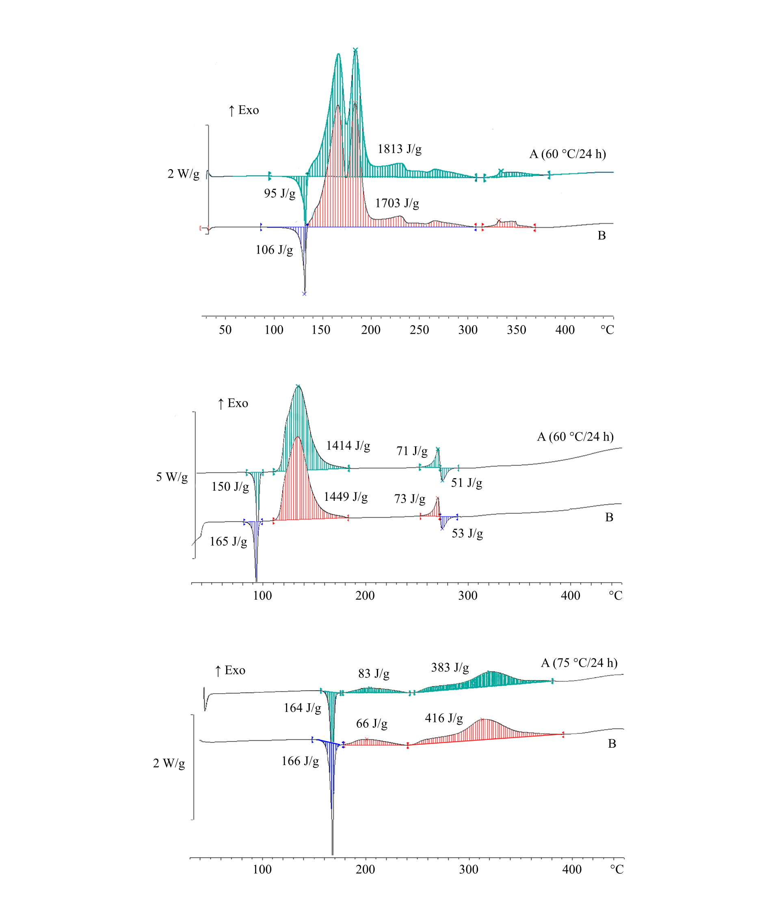**

|  |  |  |  |
| --- | --- | --- | --- |
| (A) | Échantillon après contrainte thermique | (B) | Échantillon initial |

**Figure 20.2 : Exemples d’échantillons donnant un résultat favorable à l’épreuve de contrainte thermique (suite)**

**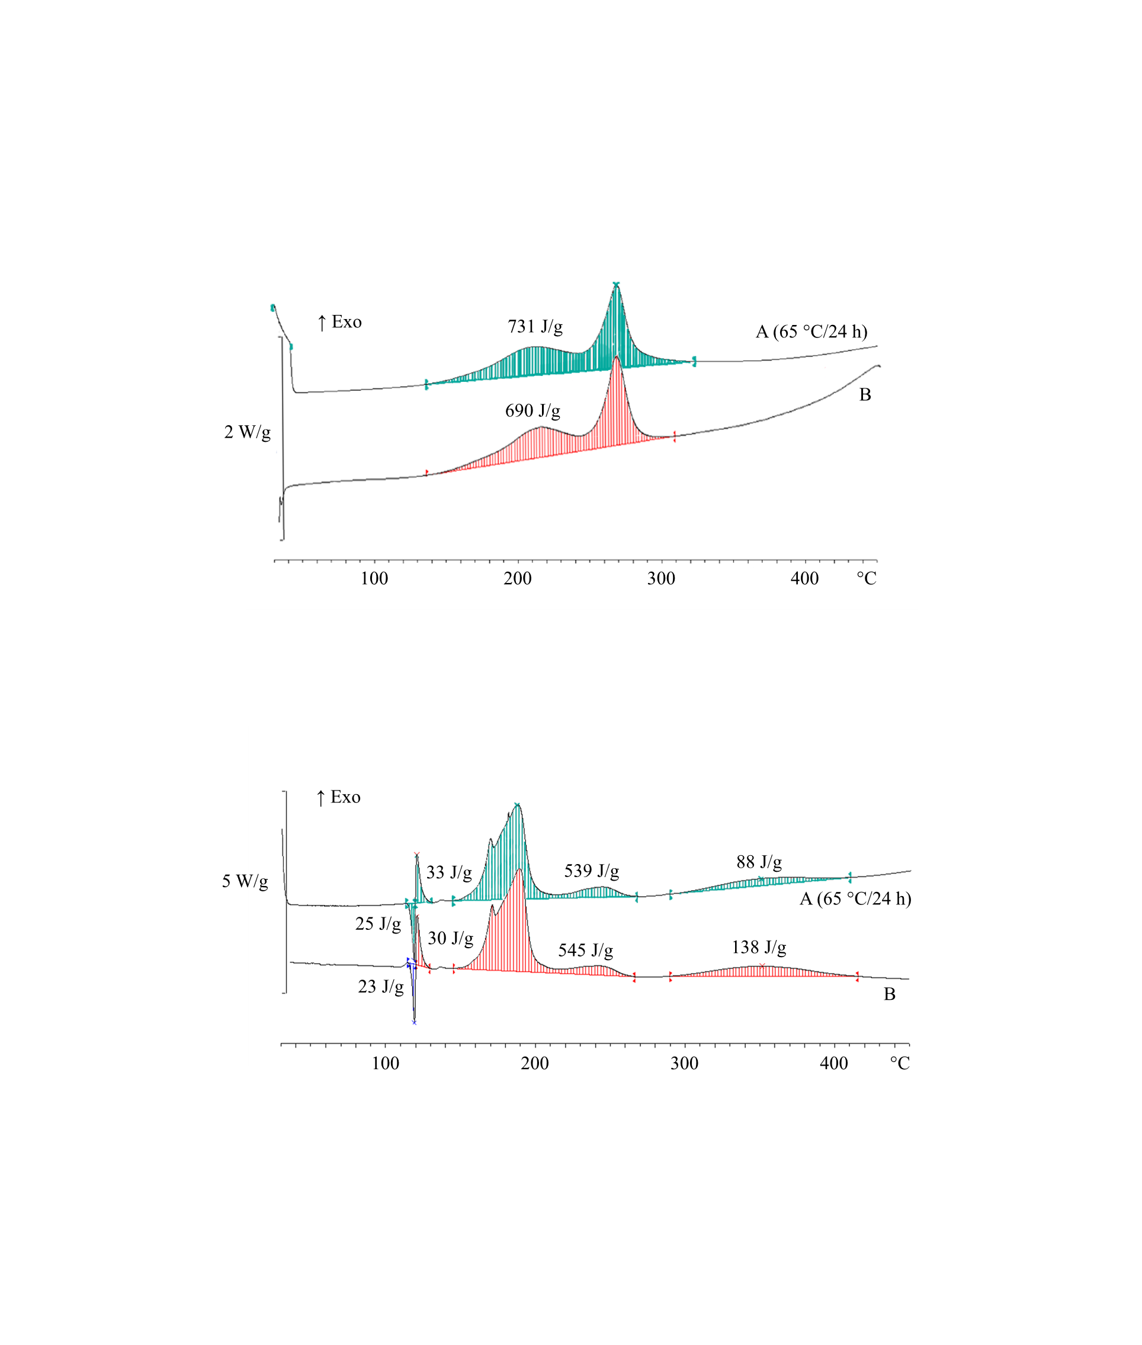**

|  |  |  |  |
| --- | --- | --- | --- |
| (A) | Échantillon après contrainte thermique | (B) | Échantillon initial |

**Figure 20.3 : Exemples d’échantillons donnant un résultat défavorable à l’épreuve de contrainte thermique**

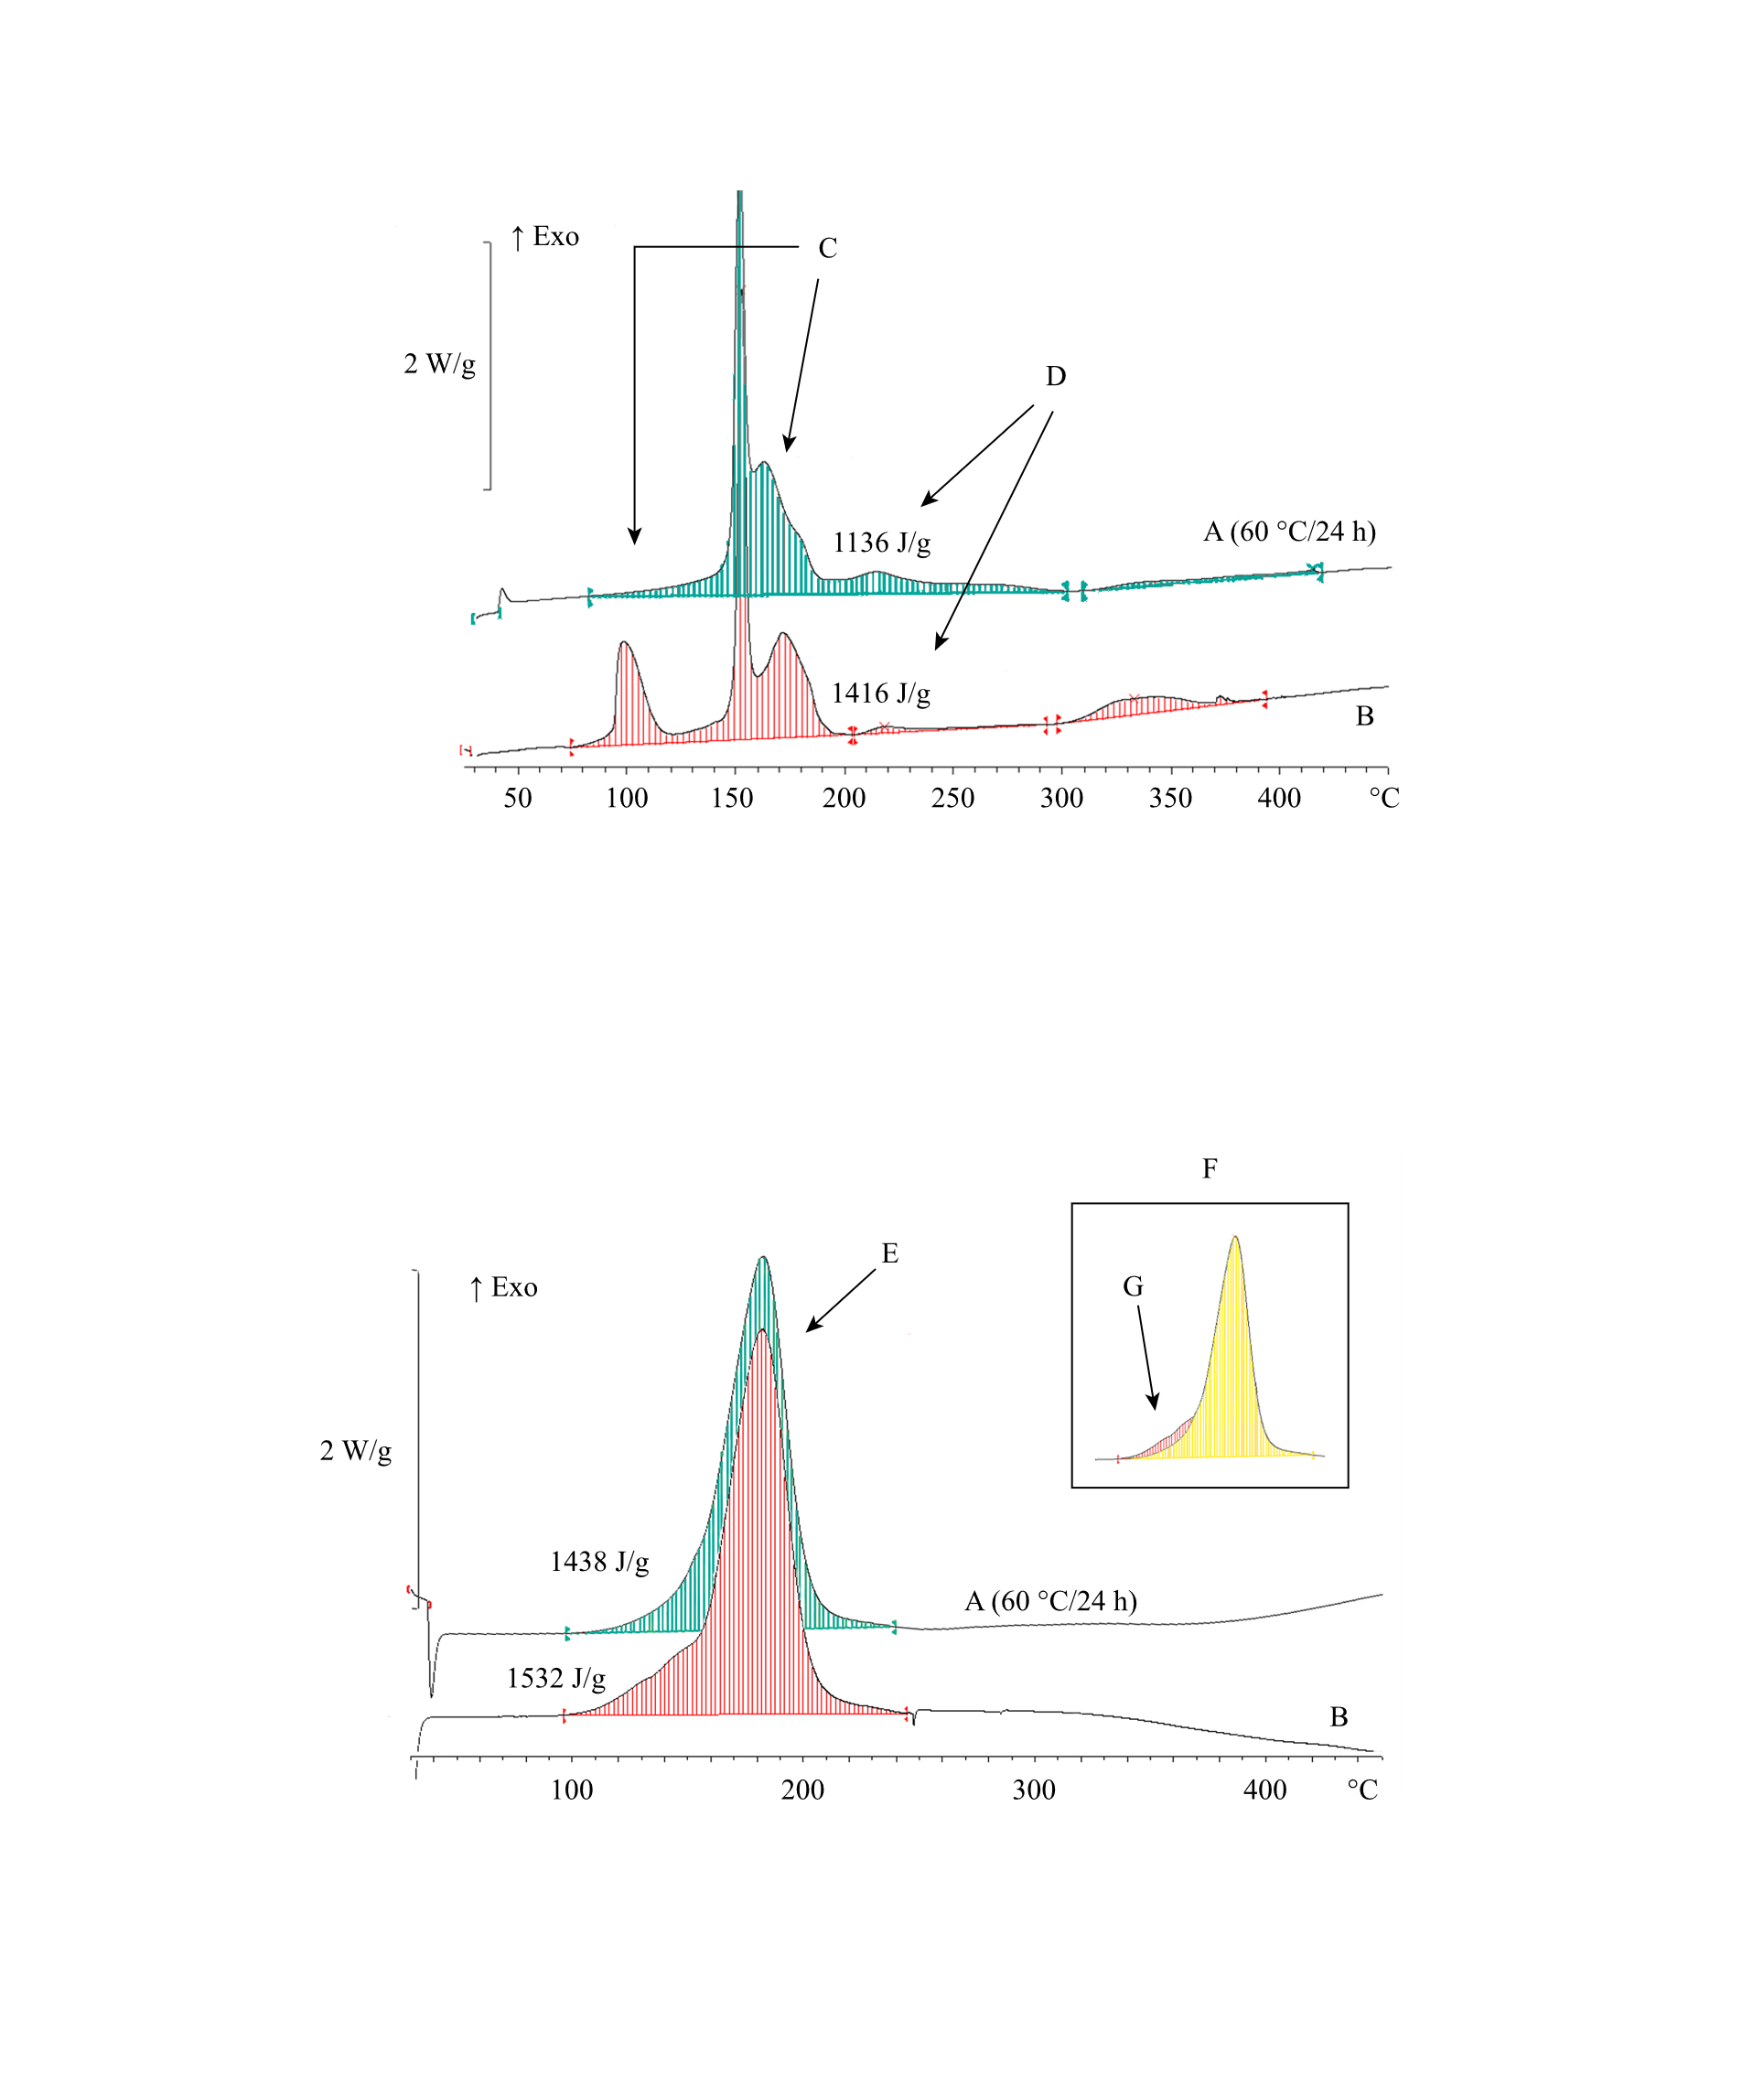

|  |  |  |  |
| --- | --- | --- | --- |
| (A) | Échantillon après contrainte thermique | (B) | Échantillon initial |
| (C) | Échec : différence de forme des pics | (D) | Échec : détérioration (perte d’énergie > 10 %) |
| (E) | Échec : différence de forme des pics malgré une perte d’énergie acceptable | (F) | Superposition des courbes |
| (G) | Portion du pic manquante après une contrainte thermique |  |  |

**Figure 20.4 : Diagramme logique concernant l’évaluation de la stabilité thermique des échantillons conformément au 20.3.4**



***NOTA 1 :*** *Les épisodes ponctuels de faible dégagement de chaleur (< 20 J/g) précédant la phase de décomposition proprement dite peuvent être négligés.*

***2 :*** *Marge de tolérance générale pour la comparaison d’énergie résultant de l’incertitude de mesure : 10 %.* *Pour les pics peu élevés s’accompagnant d’une production de chaleur maximale de 0,2 W/g, un écart de 25 % est* *acceptable dans les plages de température inférieures à 250 °C, et de 40 % au-dessus de cette limite.* ».

Renuméroter les figures 20.2 et 20.3 en tant que figures 20.5 et 20.6 respectivement et mettre à jour les références croisées au paragraphe 20.5.1.

Section 28

28.1 Le premier paragraphe sous le point 28.1 devient le 28.1.1 avec les modifications suivantes :

Dans la première phrase, remplacer « la TDAA (température de décomposition auto-accélérée ou point de décomposition exothermique) et la TPAA (température de polymérisation auto-accélérée) » par « la température de décomposition auto-accélérée (TDAA) ou point de décomposition exothermique et la température de polymérisation auto-accélérée (TPAA) ».

La dernière phrase avant les actuels alinéas a) à c) se lit comme suit : « Pour faciliter l’interprétation des résultats, les modèles suivants peuvent être utilisés :**1** »

Remplacer les alinéas a) à c) actuels par le texte suivant :

« a) Le modèle de Semenov, dans lequel la principale résistance au transfert de chaleur se trouve à la périphérie (c’est à dire au niveau de l’emballage). Ce modèle est généralement applicable aux liquides homogènes mais peut également être appliqué aux matières solides dans les emballages (à l’exclusion des GRV) ;

b) Le modèle de Frank-Kamenetskii, dans lequel la principale résistance au transfert de chaleur se trouve à l’intérieur de la matière. Ce modèle est généralement applicable aux matières solides contenues dans des emballages plus grands, des GRV ou des citernes ;

c) Le modèle de Thomas, dans lequel la résistance au transfert de chaleur se situe à la fois à la périphérie et dans la matière ;

d) Les modèles non stationnaires, par exemple les méthodes par éléments finis, ou la méthode de la mécanique numérique des fluides, combinés avec des méthodes thermocinétiques. »

Les références qui figurent actuellement à la fin du paragraphe deviennent la note de bas de page « 1 » et se lisent comme suit :

« 1 *Références : N. N. Semenov, Z. Physik, 48, 1928, 571 ;* *D. A. Frank-Kamentskii, Zhur, Fiz.* *Khim, 13, 1939, 738;* *P.H. Thomas, Trans.* *Faraday Soc., 54, 1958,60.*»

La phrase qui commence par : « Ce texte devrait être utilisé » et se termine par « 2.5.3.4 du Règlement type » devient le 28.1.2.

Ajouter le nouveau paragraphe 28.1.3 suivant :

« 28.1.3 La TDAA tout comme la TPAA peuvent être influencées par des facteurs tels que le vieillissement de l’échantillon ou la présence d’agents stabilisants ou d’impuretés dans l’échantillon (provenant notamment des matériaux d’emballage en contact avec la matière). Ces éventuels facteurs devraient être pris en compte dans l’évaluation des résultats de la détermination d’une TDAA ou d’une TPAA.»

28.2.2 Dans le tableau 28.1, modifier le nom de l’épreuve H.1 pour lire : « Épreuve TDAA/TPAA des États-Unis » et remplacer « (ESI) » par « (ESI)b ».

28.2.6 Remplacer « les résultats obtenus pour les grands colis du commerce » par « les résultats obtenus pour les colis plus grands ».

28.3.4 Remplacer « doivent être utilisés pour déterminer la TDAA ou la TPAA avec précision » par « doivent être utilisés pour la détermination définitive de la TDAA et de la TPAA ».

28.3.5 Ajouter les phrases suivantes après la première phrase :

« Pour tous les types d’emballages jusqu’à 50 kg pour les matières solides ou 200 kg/225 litres pour les liquides et, pour les GRV, jusqu’à 1250 litres pour les liquides, une perte de chaleur standard par unité de masse est indiquée dans le tableau 28.4. Pour les autres emballages, les GRV ou les citernes, ou lorsqu’il est nécessaire de disposer d’une valeur de perte de chaleur qui s’écarte de celle indiquée dans le tableau 28.4, la valeur réelle de perte de chaleur par unité de masse doit être déterminée. »

Dans la phrase qui commence actuellement par « La perte de chaleur par unité de masse », modifier le début pour lire « Dans ce cas, la perte de chaleur par unité de masse de colis... » et remplacer « ... du transfert de chaleur dans la matière et du transfert de chaleur à travers l’emballage vers l’environnement) » par « ... du transfert de chaleur dans la matière, du transfert de chaleur à travers l’emballage et du transfert de chaleur de la paroi extérieure de l’emballage vers l’environnement (voir Nota))... ».

Ajouter un Nota comme suit :

«***NOTA :*** *Pour les calculs, un coefficient de transmission thermique externe (c’est-à-dire la transmission de chaleur de la paroi extérieure de l’emballage vers l’environnement) de 5 W/m2.K peut être utilisé.*»

28.3.6 L’amendement de la première phrase est sans objet en français

Ajouter une quatrième phrase comme suit : « Pour les matières solides par exemple, l’emballage peut être rempli de carbonate de sodium anhydre (masse volumique apparente supérieure à 1 g/cm3) chauffé à environ 80 °C. »

28.3.7 Modifier la première phrase comme suit : « Les caractéristiques standard de perte de chaleur des emballages, GRV et citernes sont indiquées dans le tableau 28.4. »

Remplacer le tableau 28.4 actuel et les notes qui s’y rapportent par le tableau suivant :

«**Tableau 28.4 : Pertes de chaleur par unité de masse des colis, GRV et citernes**

| ***Type de récipient*** | ***Capacité nominale*** |  | ***Perte de chaleur  par unité  de masse (L)  (mW/K.kg)a*** |
| --- | --- | --- | --- |
| **Pour les liquides** |  |  |  |
| Emballages | Jusqu’à 200 kg/225 l |  | 40*b* |
| Emballages | 200 kg/225 l et plus |  | pas de valeur standard*c* |
| GRV | Jusqu’à 1250 l |  | 30 |
| GRV | 1250 l et plus |  | pas de valeur standard*c* |
| Citernes |  |  | pas de valeur standard*c* |
|  |  |  |  |
| **Pour les matières solides** |  |  |  |
| Emballages | Jusqu’à 50 kg |  | 30*b* |
| Emballages | 50 kg et plus |  | pas de valeur standard*c* |
| GRV |  |  | pas de valeur standard*c* |
| Citernes |  |  | pas de valeur standard*c* |
| *a Pour la série d’épreuves H.4, la perte de chaleur du vase de Dewar à utiliser doit être aussi proche que possible de la valeur indiquée dans le tableau.*  *b* *Pour déterminer la TDAA à des fins d’exemption ou de classification, lorsque la définition de la TDAA correspond à un colis de 50 kg, la valeur à utiliser pour les liquides est de 60 mW/K.kg et de 30 mW/K.kg pour les matières solides.* *C’est le cas lorsque la TDAA est utilisée soit pour exclure une nouvelle matière de la division 4.1 en tant que matière autoréactive (voir 20.2.1 e)), soit comme matière autoréactive de Type G (voir 20.4.2 g)), ou comme peroxyde organique (voir 20.4.3 g)).*  *c* *La valeur doit être déterminée pour la configuration réelle.* | | | |

 »

28.4.1 Modifier le nom de l’épreuve pour lire : « Épreuve TDAA/TPAA des États-Unis ».

28.4.1.1 Dans la première phrase, remplacer « la décomposition auto-accélérée » par « la décomposition ou la polymérisation auto-accélérée » et, dans la dernière phrase, supprimer « ou de la polymérisation ».

28.4.1.2.3 Dans l’alinéa c), ajouter « tous » après « distance minimale entre ».

Dans le paragraphe suivant l’alinéa c), modifier la dernière phrase comme suit : « Des exemples d’étuve convenant aux petits colis tout comme aux grands colis sont donnés ci-après. »

28.4.1.2.4 et 28.4.1.2.5

Modifier les paragraphes 28.4.1.2.4 et 28.4.1.2.5 actuels comme suit :

* Le paragraphe 28.4.1.2.4 actuel devient le 28.4.1.2.3.1 et porte le titre suivant : « 28.4.1.2.3.1 Exemple 1 ». *(Le texte du paragraphe 28.4.1.2.4 actuel reste inchangé.)*
* Le paragraphe 28.4.1.2.5 actuel devient le 28.4.1.2.3.2 et porte le titre suivant : « 28.4.1.2.3.2 Exemple 2 ». *(Le texte du paragraphe 28.4.1.2.5 actuel reste inchangé.)*

Ajouter un nouveau paragraphe 28.4.1.2.3.3 comme suit :

« 28.4.1.2.3.3 Exemple 3

Pour les épreuves exécutées jusqu’à des températures de 75 °C, on peut utiliser une enceinte métallique à doubles parois (la distance minimale entre les côtés de l’emballage et la paroi étant de 100 mm), la température voulue étant obtenue par circulation de fluide, provenant d’un bain thermostaté entre les parois. L’enceinte d’épreuve est fermée au moyen d’un couvercle isolant non hermétique (fabriqué par exemple en polychlorure de vinyle de 10 mm d’épaisseur). La température de l’air dans l’étuve doit être réglée de manière telle que la température voulue d’un échantillon liquide inerte puisse être maintenue à ±2 K pendant 10 jours au maximum. »

Les paragraphes 28.4.1.2.6 à 28.4.1.2.8 actuels deviennent les 28.4.1.2.4 à 28.4.1.2.6.

28.4.1.2.4 (nouveau paragraphe, anciennement le 28.4.1.2.6) : Dans la première phrase, insérer « ou le capteur de température à résistance (RTD) » après « thermocouple ».

28.4.1.3.1 Au début de la deuxième phrase, insérer « ou un capteur RTD » après « thermocouple ».

28.4.1.3.2 Supprimer la dernière phrase (« Noter le temps ... température maximale »).

28.4.1.3.4 Modifier la fin de la troisième phrase comme suit : « ... pour constater si la TDAA ou la TPAA est plus élevée que la température applicable indiquée dans le tableau 28.2. »

28.4.1.5 Ajouter les lignes suivantes en bas du tableau :

| ***Matière*** | ***Masse  de l’échantillon  (kg)*** | ***Emballage*** | ***TDAA/TPAA  (°C)*** |
| --- | --- | --- | --- |
| Peroxyde de didecanoyle, techniquement pur | 20 | 1G | 40 |
| Azo-2,2’ *bis* (isobutyronitrile) | 50 | 1G | 50 |

Figure 28.4.1.1 Modifier le titre comme suit : « Étuve pour petit colis (Exemple 1). »

Figure 28.4.1.2 Modifier le titre comme suit : « Étuve pour grand colis (vue en plan et en élévation) (Exemple 2). »

28.4.2.1.1 Dans la deuxième phrase, remplacer « données sur le transfert de chaleur concernant le colis » par « données sur le transfert de chaleur du colis ». Ajouter une dernière phrase et les alinéas a) et b) qui s’y rapportent comme suit :

« Il existe deux types d’épreuve de stockage adiabatique :

a) En circuit ouvert : un vase de Dewar est placé dans une étuve. Ce dispositif utilise un capillaire pour éviter une montée en pression et un système de refroidissement pour limiter l’augmentation de température due à une réaction d’emballement thermique ;

b) En circuit fermé : un récipient d’épreuve (un vase de Dewar ou un récipient à paroi mince par exemple) est placé à l’intérieur d’un autoclave dans une étuve. Ici, l’autoclave prévient la libération de la pression dans l’environnement pendant l’épreuve. »

28.4.2.1.2 Modifier comme suit :

« 28.4.2.1.2 La plus faible augmentation de température détectable avec cette méthode dépend des propriétés de l’échantillon, mais correspond généralement à une production de chaleur de 15 mW/kg. La limite supérieure de l’épreuve en circuit ouvert est déterminée par la capacité du serpentin refroidisseur de refroidir la matière en toute sécurité (jusqu’à 500 W/kg si l’on utilise l’eau comme agent de refroidissement). Cette limite n’est pas imposée à l’épreuve en circuit fermé si celle-ci est réalisée dans un autoclave haute pression. L’erreur maximale autorisée pour la production de chaleur est d’au moins 30 % à 15 mW/kg et de 10 % de 100 mW/kg à 10 W/kg. La limite de détection de l’épreuve adiabatique doit permettre d’évaluer la perte de chaleur du colis considéré (par exemple 100 à 500 mW/kg lorsque L = 60  mW/K.kg). Lorsqu’une extrapolation importante du taux de production de chaleur doit être effectuée sur la base des données d’épreuves adiabatiques, une validation par des épreuves isothermes additionnelles est recommandée. »

28.4.2.1.3 Remplacer la première phrase par la phrase suivante :

« Une explosion peut se produire pendant l’épreuve en circuit ouvert si le dispositif refroidisseur n’est mis en action qu’au stade où la production de chaleur dépasse sa capacité de refroidissement. S’agissant de l’épreuve en circuit fermé, une explosion pourrait entraîner une rupture de l’autoclave ou de ses pièces. »

28.4.2.2.1 Ajouter le titre suivant : « Épreuve en circuit ouvert » et modifier le paragraphe existant comme suit :

* Dans la première phrase, remplacer « (1 ou 1,5 litre) » par « (3 litres au maximum) » et insérer une virgule après « près de celle de l'échantillon » ;
* Modifier la quatrième phrase comme suit : « Pour prévenir l’accroissement de pression dans le vase de Dewar, on munit celui-ci d’un tube capillaire suffisamment long fait d’une matière inerte (par exemple un tube en PTFE de 2 m de long), qui traverse le couvercle isolé. »
* Dans la septième phrase, remplacer « on prévoit un dispositif de sécurité secondaire, qui coupe l’alimentation » par « un dispositif de sécurité secondaire est utilisé pour couper l’alimentation électrique ».
* Modifier la dernière phrase comme suit : « La figure 28.4.2.1 présente le schéma de l’appareillage pour l’épreuve de stockage adiabatique en circuit ouvert. »

28.4.2.2.2 Ajouter les nouveaux paragraphes suivants (le 28.4.2.2.2 devient le 28.4.2.2.3) :

« 28.4.2.2.2 Circuit fermé

28.4.2.2.2.1 L’appareillage consiste en un récipient inerte approprié (comme un vase de Dewar ou une chambre d’épreuve à paroi mince) pour contenir l’échantillon, d’un autoclave haute pression et d’une étuve isolée avec système de réglage différentiel de la température. Les chambres d’épreuve à paroi mince doivent disposer d’un système de régulation de pression pour équilibrer la pression interne et externe de la chambre.

28.4.2.2.2.2 Le facteur phi (capacité thermique de l’installation et de l’échantillon divisée par la capacité thermique de l’échantillon) du système doit être connu et pris en compte dans l’évaluation des résultats des épreuves. Il convient donc de sélectionner la combinaison de facteur phi, d’isolation et de quantité de matière qui convient. Les pertes de chaleur de l’appareillage et la limite de détection du système doivent également être prises en considération. Un serpentin chauffant inerte peut être inséré à l’intérieur de l’échantillon. Outre l’autoclave haute pression, un dispositif de sécurité secondaire est utilisé pour couper l’alimentation de l’étuve à une température préréglée.

28.4.2.2.2.3 L’épreuve en circuit fermé est préférée pour les matières ayant une pression de vapeur élevée à la température d’épreuve afin d’éviter la perte de masse due à l’évaporation ou pour les matières dont la décomposition s’accompagne de fortes augmentations de pression (ce qui, dans le cas d’une épreuve en circuit ouvert, provoquerait l’arrachage du couvercle thermique isolé ou l’expulsion de l’échantillon de la chambre d’épreuves). Le poids de l’échantillon doit être déterminé après la mesure pour détecter la perte de masse pendant l’épreuve. Toute fuite du système et le refroidissement par évaporation qui en résulte peut entraîner une perte importante de sensibilité pendant l’épreuve et introduire une marge d’erreur élevée dans les résultats. On peut déterminer l’intérêt qu’il y a à effectuer une épreuve en circuit ouvert en déterminant la perte de masse de l’échantillon après l’épreuve. »

28.4.2.2.3 (nouveau paragraphe, anciennement le 28.4.2.2.2)

Modifier comme suit :

* Dans la première phrase, après « capteurs », ajouter « RTD ».
* L’amendement à la deuxième phrase est sans objet en français.
* Modifier la fin de la troisième phrase comme suit : « ... pour l’observation des températures de la matière ainsi que (de l’air) dans l’étuve. »
* Modifier la dernière phrase comme suit : « Pour les matières dont la TDAA ou la TPAA est inférieure à la température ambiante, l’épreuve doit être exécutée dans des conditions à même de garantir un refroidissement suffisant. »

28.4.2.3.1 Modifier comme suit :

« 28.4.2.3.1 Validation

a) La procédure de validation A est la suivante :

i) Remplir le vase de Dewar d’un sel inorganique approprié, présentant de préférence des propriétés physiques similaires à celles de la matière soumise à l’épreuve (par exemple, du chlorure de sodium ou du carbonate de sodium anhydre dense). On peut aussi utiliser une huile dont la capacité thermique spécifique est connue à la température visée (par exemple, de l’huile silicone, de densité apparente de 0,96 ± 0,02 à 20 °C et de capacité thermique de 1,46 ± 0,02 J/g à 25 °C) ;

ii) Placer le vase de Dewar dans le porte-vase de l’étuve et chauffer la matière utilisée pour la validation par paliers de 20 °C au moyen du chauffage interne à puissance connue et constante (par exemple 0,333 W ou 1,000 W) et déterminer les pertes de chaleur à 40 °C, 60 °C, 80 °C et 100 °C ;

iii) Utiliser les données obtenues pour déterminer la capacité calorifique du vase de Dewar et du dispositif d’épreuve en suivant la méthode décrite au paragraphe 28.4.2.4.

b) La procédure de validation B est la suivante :

i) Pour mener à bien la procédure de validation B, le dispositif d’épreuve doit être bien caractérisé (par exemple en s’appuyant sur les résultats de la procédure de validation A) ;

ii) Le dispositif d’épreuve doit être validé au moyen de la méthode décrite au 28.4.2.4 avec au moins deux matières ou mélanges standard, pour lesquels il convient d’utiliser du peroxyde de dicumyle dans de l’éthylbenzène2 (40:60 % p/p, la TDAA pour une perte de chaleur de 60 mW/K.kg devrait être de 90 °C), ou l’une quelconque des matières figurant dans les tableaux d’exemples de résultats du chapitre 28. »

Ajouter la note de bas de page 2 suivante :

« **2**. ***Référence*** *: Dürrstein S., Kappler C., Neuhaus I., Malow M., Michael-Schulz H., Gödde M., 2016, Modell-based prediction of the adiabatic induction period and SADT of dicumyl peroxide solution and comparison to large-scale experiments performed using 216.5-liter barrels in the H.1 test, Chemical Engineering Transactions, 48, p.475-480.* »

28.4.2.3.2 Modifier comme suit :

« 28.4.2.3.2 Épreuve

Procéder comme suit :

a) Remplir le vase de Dewar ou la chambre d’épreuve avec l’échantillon pesé, ajouter une quantité représentative de matériau d’emballage (si nécessaire) et placer le vase dans le porte-vase de l’étuve ;

b) Mettre en marche la mesure de la température et ensuite porter la température de l’échantillon à une température préétablie à laquelle il peut y avoir un auto-échauffement détectable. L’élévation de la température, la durée de chauffage et la puissance de chauffage ou toute méthode d’épreuve calorimétrique effectuée au préalable, permettent de calculer la chaleur spécifique de la matière ;

c) Chauffer l’échantillon à la température voulue, maintenir la température de l’étuve et mesurer la température de l’échantillon. Si aucune augmentation de température par échauffement spontané n’est constatée après que le système a atteint sa température d’équilibre (c’est-à-dire 24 heures pour l’installation en circuit ouvert), augmenter la température de l’étuve de 5 °C. Répéter ces opérations jusqu’à ce qu’un auto-échauffement soit détecté ;

Pour l’épreuve en circuit fermé, l’appareillage peut être chauffé à < 0,5 W/kg jusqu’à ce qu’un auto-échauffement soit détecté. La puissance thermique par unité de masse doit rester en dessous du niveau de sensibilité pour la détection de l’auto-échauffement de l’appareillage d’épreuve ou de l’autoclave ;

d) Dès qu’un auto-échauffement est détecté, laisser l’échantillon s’échauffer dans des conditions adiabatiques jusqu’à une température préétablie, à laquelle le système de refroidissement est activé ou la température de l’étuve a atteint sa limite ;

Pour l’épreuve en circuit ouvert, cette température doit être réglée de manière que le taux de production de chaleur ne dépasse pas la capacité de refroidissement du système ;

Pour l’épreuve en circuit fermé, cette température est généralement une température maximale de l’étuve préétablie. L’échantillon peut dépasser cette température dans des conditions non adiabatiques. »

28.4.2.4.1 Remplacer « °C/h » par « K/h ».

28.4.2.4.2 Dans la première phrase, remplacer « J/°C » par « J/K ». Remplacer l’unité d’« A » et « B » par « K/h » et celle de Cp1 par « J/K.kg ». Pour B, M1 et Cp1, remplacer « d’étalonnage » par « de validation ».

28.4.2.4.4 Remplacer l’unité de Cp2 par « J/K.kg » et celle de « C » par « K/h ».

28.4.2.4.5 Remplacer l’unité de « D » par « K/h ».

28.4.2.4.6 Dans la première phrase, ajouter « (QT) » après « par unité de masse ». Dans la deuxième phrase, remplacer l’unité de « L » par « W/K.kg ».

28.4.2.5 Dans la ligne de titre du tableau, pour la quatrième colonne, remplacer « mW/kg.K » par « mW/K.kg ».

Insérer un renvoi à une note « a » à côté du nom des matières actuellement énumérées dans le tableau et ajouter une nouvelle ligne à la fin comme suit :

| ***Matière*** | ***Masse  (kg)*** | ***Conditionnement*** | ***Pertes de chaleur  par unité de masse  (mW/K.kg)*** | ***TDAA/TPAA  (°C)*** |
| --- | --- | --- | --- | --- |
| N-Vinylformamide | 1000 | 31H1 | 33 | 55 |

Ajouter la note « a » suivante sous le tableau :

« **a***.* *Dans* c*es exemples tirés d’épreuves passées, la TDAA ou la TPAA ont été déterminées avec des pertes de chaleur supérieures à celles qui sont actuellement recommandées aux fins de la classification (voir tableau 28.4).*»

Figure 28.4.2.2 Modifier comme suit :

«**Figure 28.4.2.2**  **Exemple de détermination de la TDAA ou de la TPAA**



|  |  |  |  |  |
| --- | --- | --- | --- | --- |
|  |  |  | |  |
|  | Courbe de production de chaleur |  | Courbe de perte de chaleur  L = 0,06 W/K.kg | | |
| (A) | Température ambiante critique (au point d’intersection de la ligne de perte de chaleur et de l’axe des abscisses) | (B) | TDAA ou TPAA  (température ambiante critique, arrondie au multiple de 5 °C le plus proche par valeur supérieure) | | |

. »

28.4.3.1.2 Supprimer. Le paragraphe 28.4.3.1.3 actuel devient le paragraphe 28.4.3.1.2.

28.4.3.1.2 (nouveau paragraphe, anciennement le 28.4.3.1.3) Modifier le début de la première phrase comme suit : « Par sa construction généralement robuste ... l’appareil, qui est facilement disponible, ... »

28.4.3.2 Modifier la section comme suit :

« 28.4.3.2 *Appareillage et matériels*

28.4.3.2.1 Calorimétrie isotherme

Des calorimètres isothermes appropriés peuvent être utilisés. L’équipement doit pouvoir mesurer des valeurs de production de chaleur de 1 mW/kg à 1500 mW/kg dans une plage de température comprise entre -20 °C et 200 °C. L’erreur maximale doit être inférieure à 5 %. L’équipement doit permettre de maintenir la température voulue à 0,2 °C près. La masse de l’échantillon utilisé comme matériel d’épreuve doit être d’au moins 200 mg. Des porte-échantillons fermés et résistants à la pression doivent être utilisés et le porte-échantillon doit être composé d’un matériau n’ayant pas d’effet catalytique sur le comportement de décomposition de la matière mise à l’épreuve. Cela peut être réalisé en sélectionnant les matériaux appropriés pour les porte-échantillons ou au moyen d’une méthode de passivation des porte-échantillons appropriée.

28.4.3.2.2 Le porte-échantillon est placé sur le fluxmètre thermique ou autour de celui-ci. La quantité de matière qu’il contient est d’au moins 200 mg. Il doit être composé d’un matériau compatible avec l’échantillon. Si une référence externe est utilisée, elle doit être traitée de la même manière que l’échantillon.

28.4.3.2.3 Le flux de chaleur de l’échantillon est enregistré en continu en fonction du temps (mesure différentielle) par un enregistreur ou un ordinateur. »

28.4.3.3 Modifier la section comme suit :

« 28.4.3.3 *Mode opératoire*

28.4.3.3.1 Étalonnage

Avant de pouvoir effectuer une mesure, il faut déterminer le signal résiduel et la sensibilité du fluxmètre thermique par la procédure d’étalonnage applicable à l’équipement utilisé, comprenant la plage de température de la mesure.

28.4.3.3.2 Épreuve

Procéder comme suit :

a) Régler l’appareil à la température d’épreuve voulue. La température choisie doit suffire à donner un taux de production de chaleur de 5 mW à 1 000 mW par kg de matière ou, pour les citernes, un taux de production maximal de chaleur maximal compris entre 1 et 100 mW/kg ;

b) Introduire dans le porte-échantillon l’échantillon pesé et une quantité représentative de matériau d’emballage (s’il est métallique) et l’insérer dans l’appareil ;

c) Commencer la mesure du taux de production de chaleur. La durée de chaque épreuve dépend de la température d’épreuve et du taux de production de chaleur. La durée de mesure indiquée dans la figure 28.4.3.1 peut être utilisée comme ligne directrice, à moins qu’elle n’aboutisse à des valeurs irréalistes (par exemple, plus de 1 000 heures). Ces temps de mesure sont calculés afin de parvenir à un certain degré de conversion de la matière qui permette de prendre en compte les effets autocatalytiques3;

d) Au terme de chaque épreuve, il faut déterminer la variation de la masse de l’échantillon ;

e) L’épreuve est répétée avec de nouveaux échantillons à des intervalles de température de 5 °C de façon à obtenir au moins cinq résultats avec un taux de production maximal de chaleur situé entre 5 et 1 000 mW/kg ou, pour les citernes, entre 1 et 100 mW/kg.

**Figure 28.4.3.1 Durée de mesure en fonction du taux de production maximal de chaleur mesuré**

»

Ajouter une nouvelle note de bas de page « 3 » comme suit :

«**3**  *Références :*

*1) J. L.C van Geel, Investigations into Self-Ignition Hazard of Nitrate Ester Propellants. Thèse, Université technique de Delft, Pays-Bas, 1969.*

*2) Barendregt, R.B., Thermal Investigation of Unstable Substances, Including a Comparison of Different Thermal Analytical Techniques, Thèse, Université technique de Delft, Pays-Bas, 1981.*»

28.4.3.4.1 et 28.4.3.4.2

Supprimer. Le paragraphe 28.4.3.4.3 actuel devient le 28.4.3.4.1.

Dans le paragraphe renuméroté 28.4.3.4.1, dans la deuxième phrase, remplacer « (mW/kg.°C) » par « (mW/K.kg) ».

28.4.3.5 Dans la ligne de titre du tableau, pour la quatrième colonne, remplacer « mW/kg.K » par « mW/K.kg ».

Insérer un renvoi à une note « a » à côté du nom de toutes les matières actuellement énumérées dans le tableau et ajouter les rubriques suivantes à la fin :

| ***Matière*** | ***Masse (kg)*** | ***Emballage*** | ***Perte de chaleur  par unité  de masse (mW/K.kg)*** | ***TDAA/TPAA (°C)*** |
| --- | --- | --- | --- | --- |
| Peroxyneodecanoate de cumyle (75 %) | 25 | 3H1 | 40 | 10 |
| peroxynéodécanoate de tert-butyle | 25 | 3H1 | 40 | 15 |
| N-Vinylformamide | 1000 | 31H1 | 33 | 55 |

Ajouter la note « a » suivante sous le tableau :

« a *Dans ces exemples tirés d’épreuves passées, la TDAA ou la TPAA ont été déterminées avec des pertes de chaleur supérieures à celles qui sont actuellement recommandées aux fins de la classification (voir tableau 28.4)*. »

Figures 28.4.3.1 et 28.4.3.2 actuelles Supprimer.

Ajouter la nouvelle figure 28.4.3.2 suivante :

**« Figure 28.4.3.2 Exemple de détermination de la TDAA ou de la TPAA**



|  |  |  |  |  |  |  |
| --- | --- | --- | --- | --- | --- | --- |
|  | |  | |  |  | |
|  | Courbe de production de chaleur | |  | | | Courbe de perte de chaleur  L = 0,06 W/K.kg | |
| (A) | Température ambiante critique  (au point d’intersection de la ligne de perte de chaleur et de l’axe des abscisses) | | (B) | | | TDAA ou TPAA (température ambiante critique, arrondie au multiple de 5 °C le plus proche par valeur supérieure) | |

 »

28.4.4.1.1 Dans la première phrase, insérer « ou une polymérisation » après « décomposition isotherme » et modifier la dernière phrase comme suit : « La méthode peut être utilisée pour déterminer la TDAA ou la TPAA d’une matière liquide dans son emballage, y compris les GRV et les petites citernes (jusqu’à 2 m3) ainsi que d’une matière solide dans son emballage jusqu’à 50 kg. ».

28.4.4.2.2 Sans objet en français.

28.4.4.2.3 Dans la première phrase, remplacer « on utilise » par « on peut utiliser » et « 1,5 à 2,0 mm » par « 1,5 mm à 2,0 mm ».

Modifier les deux dernières phrases pour lire comme suit :

« La température de l’air dans la chambre métallique à double paroi doit être réglée de manière telle que la température voulue d’un échantillon liquide inerte contenu dans le vase de Dewar puisse être maintenue à ±1 °C pendant 10 jours au maximum. La température de l’air dans la chambre métallique à double paroi et la température de l’échantillon dans le vase de Dewar doivent être mesurées et enregistrées. »

28.4.4.2.4 Modifier la troisième phrase comme suit : « La température de l’air dans l’étuve et la température de l’échantillon dans le vase de Dewar doivent être mesurées et enregistrées. ».

28.4.4.2.5 Ajouter la phrase suivante à la fin du paragraphe : « La température de l’air dans la chambre et la température de l’échantillon dans le vase de Dewar doivent être mesurées et enregistrées. ».

28.4.4.2.6 Modifier la première phrase comme suit : « Les vases de Dewar utilisés, y compris leur système de fermeture, doivent avoir des caractéristiques de perte de chaleur représentatives de la taille maximale de l’emballage étudié (voir également le tableau 28.4). ».

Modifier la deuxième phrase pour lire : « La fermeture du vase de Dewar doit être constituée en un matériau inerte. ».

Modifier le début de la quatrième phrase comme suit : « Un exemple de système de fermeture » et insérer « et des matières solides mouillées à l’eau » après « moyennement volatils. ».

Modifier la cinquième phrase comme suit : « Les échantillons qui sont hautement volatils à la température d’épreuve doivent être mis à l’essai dans un récipient résistant à la pression constitué en un matériau compatible avec l’échantillon et muni d’une soupape de décompression. ».

28.4.4.2.7 Remplacer la deuxième phrase par le libellé suivant : « De petits ajustements peuvent être apportés aux caractéristiques de perte de chaleur du vase de Dewar, en modifiant le dispositif de fermeture. ».

Dans la dernière phrase, remplacer « 0,5 litre » par « 0,3 litre ».

28.4.4.2.8 Modifier les deux premières phrases comme suit : « Les vases de Dewar ayant un volume de 300 à 500 ml, remplis à 80 % d’une matière liquide, avec une perte de chaleur conforme à celle indiquée dans le tableau 28.4 doivent être utilisés. Pour les colis de plus grande taille, les GRV ou les petites citernes, des vases de Dewar de plus grandes dimensions avec une plus faible perte de chaleur par unité de masse doivent être utilisés (voir tableau 28.4). ».

Supprimer la dernière phrase.

28.4.4.3.1 La première modification est sans objet en français. Remplacer la quatrième phrase pour lire comme suit : « Dans le cas d’un vase de Dewar cylindrique, la sonde à température est insérée dans le premier tiers de la partie centrale du vase de Dewar à partir du fond du vase. ».

28.4.4.3.2 Dans l’avant-dernière phrase, remplacer « si cela arrive plus tôt » par « selon ce qui se produit en premier ». Supprimer la dernière phrase (« Noter le temps … température maximale »).

28.4.4.3.4 Supprimer la première phrase (« Répéter ... de 5 °C »). Modifier la nouvelle première phrase comme suit : « Si la matière est soumise à l’épreuve pour savoir si elle nécessite une température de régulation, exécuter suffisamment d’essais, par intervalles de 5 °C, en utilisant de nouveaux échantillons, pour déterminer la TDAA ou la TPAA au multiple de 5 °C le plus proche ou pour déterminer si la TDAA ou la TPAA est égale ou inférieure à la température applicable indiquée dans le tableau 28.2. ».

28.4.4.4.1 Modifier la première phrase comme suit : « La TDAA ou la TPAA est déclarée comme température de chambre d’épreuve la moins élevée à laquelle la température de l’échantillon dépasse la température de la chambre d’épreuve d’au moins 6 °C au cours de la période de sept jours qui sert de cadre aux épreuves (voir 28.4.4.3.2). » Dans la seconde phrase, supprimer « d’épreuve » après « chambre ».

28.4.4.5 Dans la ligne de titre du tableau, pour la troisième colonne, remplacer « mW/kg.K » par « mW/K.kg ».

Ajouter un renvoi à une nouvelle note « c » après le nom de toutes les matières actuellement énumérées dans le tableau, à l’exception de « Azo-2,2' bis (isobutyronitrile) ».

Pour Azo-2,2' bis (isobutyronitrile), remplacer « 0,18 » par « 0,28 » et « 62 » par « 27 ».

Ajouter les nouvelles rubriques suivantes à la fin de la liste actuelle :

| ***Matière*** | ***Masse de l’échantillon (kg)*** | ***Perte de chaleur  du vase de Dewar (mW/K.kg)*** | ***TDAA/TPAA  (°C)*** |
| --- | --- | --- | --- |
| Peroxyde de dilauroyle, techniquement pur | 0,16 | 26 | 50 |
| Peroxyde de didecanoyle, techniquement pur | 0,20 | 28 | 40 |
| N-Vinylformamide | 0,40 | 33 | 55 |

Ajouter la note « c » suivante sous le tableau :

« **c.** *Dans ces exemples tirés d’épreuves passées, la TDAA ou la TPAA ont été déterminées avec des pertes de chaleur supérieures à celles qui sont actuellement recommandées aux fins de la classification (voir tableau 28.4).*»

Section 33

33.2.4.2 Dans la première phrase, après « 20 mm de largeur » ajouter « intérieure ».

Figure 33.2.4.1 Remplacez l'encart A par la figure ci-dessous :

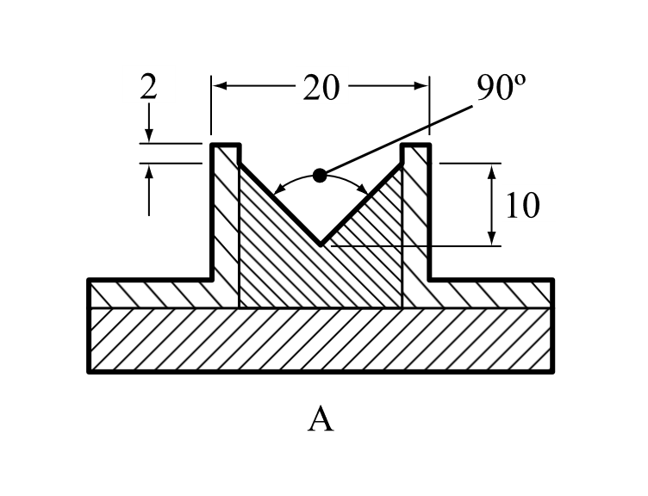

Section 34

34.4.1.2.6 et 34.4.3.2.3 Ajouter le nouveau Nota suivant à la fin :

« ***NOTA :*** *Dans le cas d’une matière enrobée afin de réduire ou d’éliminer ses propriétés comburantes comportant une teneur importante (> 10 % en masse) de particules d’un diamètre inférieur à 500 μm, deux séries d’épreuves devraient être effectuées : la première avec la matière telle qu’elle est présentée, et la seconde avec des particules d’une taille inférieure à 500 μm obtenues par tamisage de la matière telle qu’elle est présentée. La matière ne doit pas être broyée avant d’être tamisée ou soumise à l’épreuve. Le classement final devrait être fondé sur les résultats d’épreuves selon les critères de classement les plus stricts.* »

Section 37

37.4.1 Supprimer.

37.4.1.1 (existant) Renuméroter en tant que 37.4.1.

37.4.1.1 Ajouter le nouveau 37.4.1.1 suivant :

« **37.4.1.1 *Introduction***

Cette épreuve est utilisée pour déterminer les propriétés corrosives des liquides et des solides qui peuvent se liquéfier en tant que matière corrosive pour les métaux, groupe d’emballage III/catégorie 1. »

Renuméroter les paragraphes 37.4.2, 37.4.3, 37.4.4, 37.4.4.1 et 37.4.4.2 en tant que 37.4.1.2, 37.4.1.3, 37.4.1.4, 37.4.1.4.1 et 37.4.1.4.2 respectivement. Renuméroter les figures 37.4.2.1 et 37.4.2.2 en tant que 37.4.1.1 et 37.4.1.2 respectivement et modifier les références croisées dans la section 37.4 en conséquence. Renuméroter les tableaux 37.4.4.1 et 37.4.4.2 en tant que 37.4.1.1 et 37.4.1.2 respectivement.

37.4.2 (renuméroté 37.4.1.2) b) Modifier pour lire comme suit :

« b) Acier des types S235JR+CR (1.0037, respectivement St 37-2), S275J2G3+CR (1.0144, respectivement St 44-3), ISO 3574, UNS (Unified Numbering System) G10200 ou SAE 1020. »

Section 38

38.3.3 d) Dans le dernier paragraphe, après « d’une autre batterie », ajouter « , d’un véhicule ».

38.3.3 g) Ajouter les nouveaux paragraphes suivants à la fin :

« Pour les batteries assemblées ne comportant pas de dispositif de protection contre les surcharges qui sont conçues pour être utilisées seulement en tant qu’élément d’une autre batterie, d’un équipement ou d’un véhicule conférant une telle protection :

- Le dispositif de protection contre les surcharges doit être vérifié au niveau de la batterie, de l’équipement ou du véhicule, selon le cas ; et

- L’utilisation de systèmes de charge dépourvus de dispositif de protection contre les surcharges doit être empêchée par un système physique ou par des contrôles des processus. ».

38.3.5 Modifier l’alinéa j) du résumé du procès-verbal d’épreuve pour lire comme suit :

« j) Comme indication de la validité des informations fournies : nom et qualité de la personne responsable. »

Section 41

41.1.3 Ajouter le nouveau paragraphe suivant :

« 41.1.3 La citerne mobile ou le CGEM soumis à l’essai dynamique de résistance aux impacts longitudinaux doivent être secs avant le début de l’essai. Si la capacité du laboratoire ou de l’organisme de vérification à repérer les sources de fuite potentielles est altérée par les conditions météorologiques, par exemple en cas de pluie ou de neige, l’essai de résistance aux impacts doit être interrompu. Il ne pourra reprendre que lorsque la citerne mobile ou le CGEM seront secs et que la pluie ou la neige aura cessé. ».

Section 51

51.2.1 Dans la note de bas de page 1, modifier la première phrase pour lire comme suit : « Une matière explosible du chapitre 2.1 du SGH considérée comme trop sensible pour être affectée à une division peut aussi être stabilisée par désensibilisation et être classée dans les matières explosibles désensibilisées, à condition qu’elle satisfasse à tous les critères énoncés au chapitre 2.17 du SGH. ».